**ELABORAÇÃO DE UM PROGRAMA PARA CONVERSÃO ENTRE SISTEMAS DE MARÉ**

**RESUMO**

Este trabalho teve como objetivo elaborar um programa para conversão entre sistemas de maré. Para tanto, foi utilizado o *software* Matlab. O programa funciona a partir de menu, onde o usuário faz a seleção entre os sistemas que deseja converter. Estações GNSS-SAT e RRNN pertencente ao Banco de Dados Geodésicos do Instituto Brasileiro de Geografia e Estatística foram utilizados para testar e validar o programa. Os resultados mostram que a latitude influência nas diferenças entre os sistemas. A diferença entre os sistemas *zero tide* e *mean tide* apresentaram as maiores diferenças.

**Palavras-chave:** Gravimetria 1.Sistema de Maré 2. Altitudes 3.

**1 INTRODUÇÃO**

O fenômeno de maré pode ser entendido como um processo gravitacional interativo entre, principalmente, o Sol a Lua e a Terra. Gemael (1999), define força de maré em um ponto *P* como sendo a diferença entre a força de atração exercida pelo Sol e pela Lua sobre a unidade de massa colocada nesse ponto e no centro do modelo. O potencial gravitacional nas imediações da Terra é uma combinação do potencial gravitacional de marés de corpos externos e do próprio potencial da Terra. O potencial de maré possui uma parte permanente e outra periódica.

Comumente presente no dia a dia de pessoas que residem em área costeira, a maré oceânica é a alteração cíclica do nível da água dos mares causadas pelos efeitos combinados da rotação da Terra com as forças gravitacionais exercidas pela Lua e pelo Sol e por outros astros (estes com menor intensidade, devido à distância) sobre o campo de gravidade da Terra. Por outro lado, a maré terrestre é um efeito causado pela força gravitacional em função da distância radial de massas de corpos de terceiros, Sol e Lua, em relação a Terra. Essa força gravitacional provoca um efeito de atração criando deformações sob a ação do potencial.

Quando se lida com marés terrestres, uma parte considerável de seus efeitos não varia periodicamente com o tempo, possuindo caráter permanente. A maré permanente, possui um menor valor em regiões polares e maior em regiões equatoriais, consequência da interação gravitacional da Terra com a Lua e o Sol produzindo deformações na crosta e variações no potencial da gravidade. Outro ponto importante das deformações resultantes da maré terrestre é o fato que este efeito está presente em todas as observações geofísicas e geodésicas, e devido ao fato de possuírem impacto significativo nos processos geológicos da Terra. Estudos apresentados por Kasahara (2002), Cochran et al. (2004), Chen et al. (2012) e Varga ; Grafarend (2017), demonstram que a maré terrestre pode contribuir para o desencadeamento de terremotos e vulcanismo.

No que tange à Geodésia, existem 3 maneiras de lidar com os efeitos permanentes de maré (RAPP et al., 1991) e (BURŠA, 1995): 1) maré média (*mean-tide*) os efeitos permanentes e elásticos não são removidos; 2) livre de maré (*tide-free* ou *non-tidal*) são eliminados, tanto o efeito permanente, quanto o periódico (elástico); 3) maré-zero (*zero-tide*) somente o efeito permanente é eliminado, preservando a componente relacionada à deformação elástica da Terra. A expressão “maré-zero” é utilizada para se referir a uma maré de referência. A combinação entre grandezas vinculadas ao campo gravitacional (aceleração de gravidade, geopotencial e o geoide) e dados GNSS (altitude geométrica) torna necessária a conversão para um sistema de maré em comum, seja maré-zero ou maré média (ARANA, 2020). Sendo assim, o objetivo do presente trabalho foi desenvolver um programa capaz de converter altitudes geométricas e físicas nos diferentes sistemas de marés permanentes.

**2 MATERIAL E MÉTODOS**

O programa foi desenvolvido utilizando o *software* Matlab. O programa apresenta um menu ao usuário (Figura 1) para que possa ser escolhida qual das quatro conversões ele desejava realizar. Dependendo de qual for a escolha deve-se ingressar no programa um arquivo do tipo texto, contendo informações das coordenadas das estações de interesse (latitude e longitude), além da altitude de interesse, seja geométrica ou altitude física. Nesse trabalho foi utilizada a altitude do tipo normal.

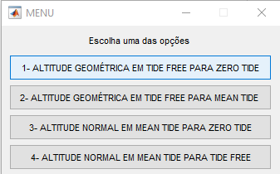Figura 1 – Menu do Usuário

Fonte: Os autores (2021).

A aparição do menu sugere quatro opções de conversão de altitude para que o usuário escolha em consideração aos dados de entrada já inseridos, sendo duas delas considerando a altitude geométrica e duas a altitude normal respectivamente, em consideração aos dados de entrada já inseridos. A apresentação do menu foi feita pela ferramenta “*switch case*” que é um teste para múltiplos casos em que somente a “*case”* selecionada será executada e a expressão *“dlmwrite”* faz com que retorne um arquivo texto com informações da latitude, longitude, altitude e o resultado da expressão do sistema selecionado.

A formulação matemática utilizada para a conversão entre altitudes pode ser encontrada em EKMAN (1989) e RAPP (1989). A conversão do sistema médio de maré a partir do sistema livre de maré é Equação em (1), enquanto a Equação (2) é para sistema zero de maré a partir do sistema livre de maré e por último a Equação (3) de sistema médio de maré a partir do sistema zero de maré.

|  |  |
| --- | --- |
| $$H_{mean-tide}=H_{tide-free}-(1+k-h)\frac{∆W_{zero-tide}}{g}$$ | (1) |
| $$H_{zero-tide}=H_{tide-free}-(k-h)\frac{∆W_{zero-tide}}{g}$$ | (2) |
| $$H_{mean-tide}=H_{zero-free}-\frac{∆W_{zero-tide}}{g}$$ | (3) |

onde h e 𝑘 são os números de Love com valores 0,6 e 0,3 respectivamente. O termo $\frac{∆W_{zero-tide}}{g}$ é obtido mediante a Equação (4).

|  |  |
| --- | --- |
| $\frac{∆W_{ZT}}{g}= 0,198(\frac{3}{2} sen^{2}\overline{φ}- \frac{1}{2})$ | (4) |

sendo $\overline{φ}$ a latitude geocêntrica. Para o cálculo da $\overline{φ}$ foram utilizados os parâmetros do elipsoide GRS-80 (MORITZ, 1980). Para que seja possível realizar os cálculos a latitude é transformada para radianos, e posteriormente utilizada para calcular a latitude geocêntrica.

**3 RESULTADOS E DISCUSSÕES**

Para testar e validar o programa, foram utilizados dados obtidos no Banco de Dados Geodésicos (BDG) do Instituto Brasileiro de Geografia e Estatística. Para os dados referentes às altitudes geométricas foram selecionadas 912 estações SAT-GPS para os dados sobre altitude normal 10.469 estações do tipo RN localizadas na região Centro-Oeste do Brasil.

A altitude geométrica é dada no sistema *tide free*. Nesse caso, foram realizadas duas conversões, de *tide free* ( $h_{tf})$ para *zero tide* ($h_{zt}$) e de *tide free*($h_{tf})$ para *mean tide* ($h_{mt})$. A partir dos resultados obtidos, foram calculadas as diferenças entre $h_{tf}-h_{zt}$ (Figura 2a), $h_{zt}-h_{mt}$ (Figura 2b) e $h_{tf}-h_{mt}$ (Figura 2c). A partir das diferenças apresentadas na Figura 2, pode ser verificado que a latitude é um fator que influencia nas diferenças entre os sistemas de maré. A Tabela 1 também apresenta a estatística envolvendo as diferenças.

Figura 2 – Diferença entre altitude geométrica

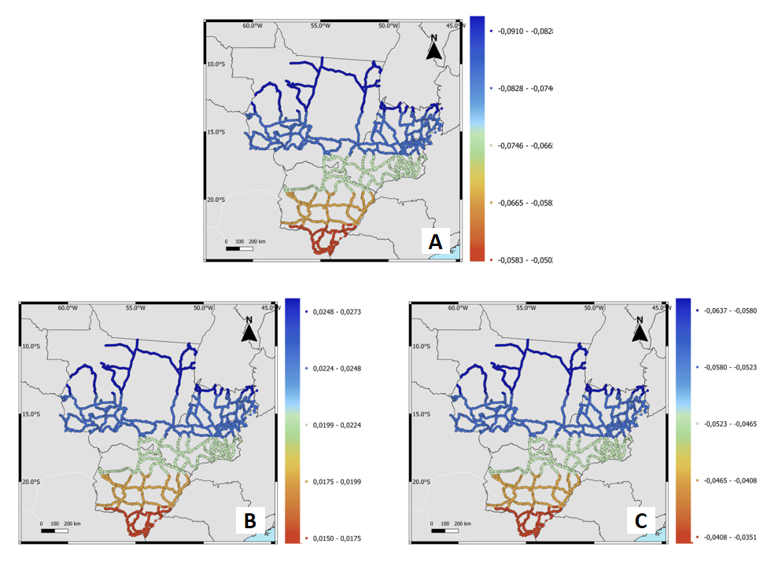

Fonte: Os autores (2021).

.

Tabela 1- Estatística Altitude Geométrica

|  |  |  |  |  |
| --- | --- | --- | --- | --- |
|  | **MÁXIMO (m)** | **MÍNIMO (m)** | **MÉDIA (m)** | **DESVIO PADRÃO (m)** |
| **hTF-hZT** | -0,015 | -0,027 | -0,022 | 0,003 |
| **hTF-hZT** | 0,064 | 0,035 | 0,052 | 0,006 |
| **hZT-hMT** | 0,092 | 0,050 | 0,074 | 0,009 |

Fonte: Os autores (2021).

A Figura 3 ilustra a amplitude das diferenças entre os sistemas de maré função das altitudes das estações.

Figura 3 - Gráfico das Diferenças entre as Altitudes Geométricas

Fonte: Os autores (2021).

O processo foi refeito para a altitude normal que é expresso no sistema *mean tide*. Logo, foram realizadas as conversões de *mean tide* ( $H_{mt})$ para *zero tide*($H_{zt}$,) e de *mean tide* ( $H_{mt})$ para *tide free* ($H_{tf}$). Assim como para altitude geométrica as diferenças foram utilizados para elaborar um mapa pontual (Figura 4), representando as diferenças entre $H_{mt}-H_{zt}$ (Figura 4d), $H_{mt}-H_{tf}$ (Figura 4e)e $H_{zt}-H_{tf}$ (Figura 4f). Na Tabela 2 podemos observar valores estatísticos envolvendo as diferenças da altitude normal.

Figura 4 – Diferença entre altitude normal

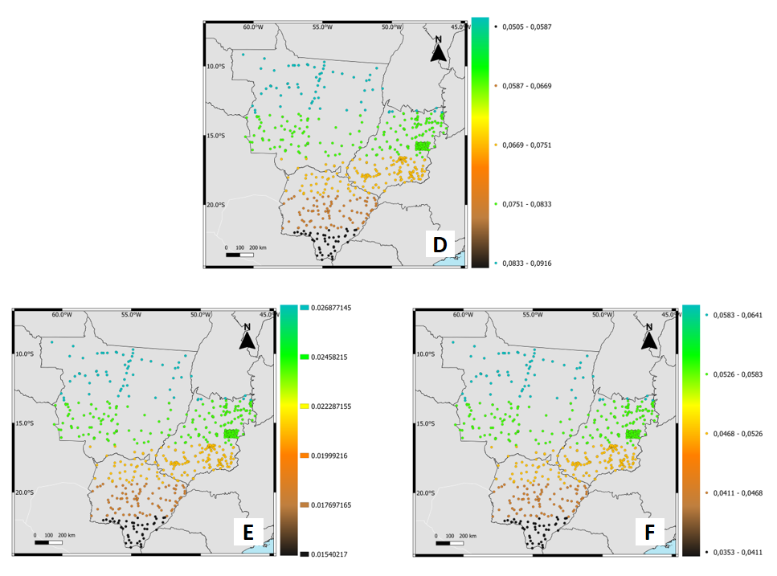

Fonte: Os autores (2021).

Tabela 2- Estatística Altitude Normal

|  |  |  |  |  |
| --- | --- | --- | --- | --- |
|  | **MÁXIMO (m)** | **MÍNIMO (m)** | **MÉDIA (m)** | **DESVIO PADRÃO (m)** |
| **HZT - HTF** | 0,027 | 0,0150 | 0,022 | 0,003 |
| **HMT - HTF** | -0,035 | -0,064 | -0,052 | 0,006 |
| **HMT - HZT** | -0,050 | -0,091 | -0,075 | 0,009 |

Fonte: Os autores (2021).

A Figura 5 apresenta a amplitude das diferenças entre os sistemas de maré função das altitudes normais.

Figura 5 - Gráfico das Diferenças entre as Altitudes Normais

Fonte: Os autores (2021).

**4 CONCLUSÕES**

A rotina elaborada com o auxílio do Matlab permitiu realizar a conversão entre sistemas de maré, função de altitudes geométricas e físicas, e será disponibilizada perante solicitação. A ferramenta foi testada e validada a partir de informações oficiais e demonstrou ser consistente.

Os resultados apresentados nas Figuras 3 e 5 mostraram as variações entre os sistemas de maré função da altitude da estação. Logo, uma atenção especial deve ser dada em trabalhos que envolvem o emprego de altitudes, além de atividades que empregam outras informações geodésicas e que devem ser observados o sistema de maré.

**REFERÊNCIAS**

ARANA, D. **A maré terrestre: aspectos teóricos e práticos**. Tese (Doutorado em Ciências Cartográficas- Universidade Estadual Paulista (Unesp), Presidente Prudente. 2020.

BURŠA, M. Primary and derived parameters of common relevance of astronomy,

geodesy and geodynamics. **Earth, Moon and Planets**, v. 69, n. 1, p. 51-63, 1995.

CHEN L.; CHEN J.G.; XU Q.H. Correlations between solid tides and worldwide earthquakes MS ≥ 7.0 since 1900. **Natural Hazards Earth System Science**, 12(3): 587-590. 2012. doi: 10.5194/nhess-12-587-2012.

COCHRAN E.S., Vidale J.E., Tanaka S. 2004. Earth tides can trigger shallow thrust fault earthquakes. **Science**, 306(5699): 1164-1166. doi: 10.1126/science.1103961.

EKMAN, M. IMPACTS OF GEODYNAMIC PHENOMENA. **Bulletin Géodésique**, v. 63,

n. 1, p. 281–296, 1989.

GEMAEL, C. **Introdução a Geodésia Física**. Curitiba: Editora UFPR, 1999.

KASAHARA J. Geophysics: Tides, earthquakes, and volcanoes. Science, 297(5580): 348-349. 2002 doi: 10.1126/science.1074601.

MORITZ, H. Geodetic reference system 1980. **Bulletin geodesique**, v. 54, n. 3, p.

395–405, 1980a. Springer.

RAPP, R. The treatment of permanent tidal effects in the analysis of satellite altimetry

data for sea surface topography. **Manuscripta geodaetica**, v. 14, p. 368–372, 1989.

RAPP, R.H.; *et al*. Consideration of permanent tidal deformation in the orbit

deformation and data analysis for the TOPEX/Poseidon mission, **NASA Technical**

**Memo 100775**. Goddard Space Flight Center, Greenbelt, USA, 1991.

VARGA P., GRAFAREND E. Influence of tidal forces on the triggering of seismic events. Pure and Applied Geophysics, 175(5): 1649-1657. 2018 doi 10.1007/s00024-017-1563-5.